Osnovna škola Josipa Račića
Srednjaci bb
Zagreb

NASLOV TEME REFERATA
(napisati velikim slovima pt 20)

Učenica/Učenik: Ime i prezime, razred i odjeljenje

Profesor/Profesorica: Ime i prezime, prof.

Zagreb, datum
Primjer naslovne stranice:
Osnovna škola Josipa Račića
Srednjaci bb
Zagreb

Referat iz povijesti
Naslov referata

Nastavnik: Ime i prezime, prof.
Učenik: Ime i Prezime, razred

Zagreb, studeni 2023.
TEHNIČKE UPUTE
Prilikom pisanja referata potrebno je pridržavati se sljedećih tehničkih uputa i standarda:
Koristiti format papira A4 ( 210 x 297 mm ), osim za posebne potrebe kada se prilažu veće slike, karte i slično koje se mogu presaviti na taj format.
Referat mora sadržavati 5 -10 stranica pisanoga teksta. U taj broj se uračunavaju stranice od uvoda zaključno s popisom izvora podataka.
Tekst treba biti pisan na računalu primjenjujući veličinu slova 12, font Arial i standardni prored od 1,5. Poravnanje treba biti obostrano.
Podebljani, ukošeni i podcrtani tekst se koristi iznimno kada se nešto želi istaknuti, a naslovi i podnaslovi se pišu većim slovima – naslovi veličine 16pt, a podnaslovi 14pt.
Margine stranice treba postaviti na 2,5 cm gornju i donju, 3 cm lijevu i 2 cm desnu (lijeva je veća zbog umetanja referata u fascikl ili uvezivanja).
Tekst treba urediti da ide od lijeve do desne margine pri čemu nove odjeljke treba započeti uvučeno za 1,25 cm (to je standardno kada se napravi razmak tipkom TAB).
Stranice je potrebno numerirati u desnom donjem uglu, pri čemu je prva stranica uvod, a zadnja izvori podataka, dok se prve dvije stranice (naslovnica i sadržaj) ne numeriraju.
PRILOZI – slika, grafikon, tablica i ostali prilozi se označavaju u tekstu, ispod svakoga priloga se piše redni broj, npr. ''Slika 1 – Nacionalni park XY''. Prilozi i njihovi nazivi trebaju biti smješteni na sredinu stranice, t,. centrirani.
U bilješke fusnote se stavljaju izvori koji se citiraju ili objašnjenja manje poznatih pojmova, one se označavaju brojevima 1,2,3 … a stavljaju se na dno stranice.
Referat je potrebno predati u obliku koji traži predmetni profesor.
Pravopis: poželjno je zadati jezik teksta kako ne bi čitav tekst bio podcrtan crvenom bojom. Primjerice, ako pišete referat iz stranoga jezika, zadajte provjeru pravopisa cijeloga teksta za taj jezik.

STRUKTURA REFERATA

Referat treba imati sljedeći oblik :
- naslovnica
- sadržaj
- razrada; uvod – središnji dio – zaključak
- izvori podataka

NASLOVNICA
Na sredini vrha stranice nalazi se naziv škole i adresa škole.
Na sredini stranice nalazi se NASLOV TEME REFERATA.
Pri dnu na sredini stranice oznaka UČENIK: ime i prezime, razred i odjeljenje, a ispod toga PROFESOR: ime i prezime.
Na dnu stranice je potrebno napisati mjesto i datum.

SADRŽAJ
Na sredini vrha stranice nalazi se oznaka SADRŽAJ.
Ispod te oznake (preskočiti 2-3 reda) nalaze se redom navedeni naslovi i podnaslovi samoga referata.

UVOD

U uvodu ukratko napišemo nešto o svojoj temi, što nas se posebno dojmilo iz iste. Napišemo i ako smo imali problema u pronalasku literature.

SREDIŠNJI DIO
Ovo je najvažniji dio radnje i obuhvaća izlaganje materije u okviru poglavlja (naslova) i podpoglavlja (podnaslova) koji su označeni brojevima.
Broj poglavlja i podpoglavlja ovisi o temi i njezinoj obradi -- svakako se treba konzultirati s profesorom.
Svako se novo poglavlje započinje pisati na novoj stranici.
U obradu sadržaja postupno iznosimo svoju temu kronološkim slijedom (od početka prema kraju). Iznosimo sve što smo pronašli, osmišljavamo na kakav način ćemo to napisati. Ne pišemo bespotrebne i duge priče, već samo srž (ono bitno) teme koju smo dobili za referat. Odabiremo zanimljivosti iz života onih o kojima pišemo ili pak najzanimljivije trenutke nekih događaja o kojima pišemo.
Referat ne mora biti napisan u elektroničkom obliku (na računalu), možemo ga napisati i rukom. Ali i jedan i drugi oblik MORAJU zadovoljiti formu referata koja je zadana.
Referat NE SMIJE biti u potpunosti prekopiran iz jednog izvora s Interneta, jer tada je to krađa intelektualnoga vlasništva (nečijeg djela na koje ste vi samo stavili svoje ime).
Za sve zadane referate OBAVEZNO se javite školskoj knjižničarki koja će vam rado pomoći u odabiru literature za rad.
Ako koristite Internet kao izvor literature pokušavajte izbjeći stranice wikipedije (hr.wikipedia.org) jer na navedenoj stranici ima puno neistina. Možete ju odabrati kao literaturu, ali nikako ne kao jedini izvor.
Naslovna stranica, uvod, obrada sadržaja, zaključak i literatura MORAJU biti odvojeni, tj. svaki mora započeti na novoj stranici.

ZAKLJUČAK
Proizlazi iz izloženoga u glavnome dijelu referata.
Sadrži odgovore na postavljena pitanja u uvodu.
To je sažet način iznošenja, tj. sinteza čitavoga referata.
Treba dati svoje mišljenje i naznačiti predviđanja za budućnost onoga što je obrađeno u temi.
U zaključku pišemo ono što smo SAMI zaključili o svojoj temi. Što mislimo o tome koliko je ona utjecala na povijest i kakve je ona posljedice uzrokovala.

IZVORI PODATAKA
Sadrži popis svih izvora podataka rabljenih u izradi referata.
Izvore je potrebno grupirati i po grupama ih navesti (knjige, članci iz časopisa, rječnici, Internet…).

IZVORI PODATAKA

Knjiga
Prezime autora, Ime autora; Naslov knjige; Izdavač, Mjesto izdanja: Godina izdanja. Primjer: Hornby, Nick; Nogometna groznica; Europapress holding d.o.o., Zagreb: 2006.

Enciklopedijski članak
„Naslov članka“; Naziv enciklopedije; Godina izdanja.
Primjer: „Grčka umjetnost“; Opća i nacionalna enciklopedija; 2005.

Novinski članak, zapis iz dnevnika
Prezime autora, Ime autora; "Naslov članka", Naslov publikacije; Nadnevak izdanja publikacije: brojevi stranica.
Primjer: Katunarić, Sandra Viktorija; „Pisac koji je tragao za duhom u uništenom svijetu“; Vjesnik; 16.5.2011., str.5

Književna kritika
Prezime kritičara, Ime kritičara; Kritika Naslov knjig;, Prezime i ime autora knjige; Izdavač, Mjesto izdavanja publikacije: Godina izdanja.
Primjer: Lupić, Ivan; Shakespeare između izvedbe i knjige; Shakespeare William; Nakladni zavod Globus, Zagreb: 2010.

Film
Naslov filma; Prezime redatelja, Ime redatelja; Studio ili distributer, Datum izlaska filma.
Primjer: The King's Speech; Hooper, Tom; TWC, 24. prosinac 2010. (SAD)

Internet
Prezime autora, Ime autora; "Članak ili Naslov stranice"; Naslov stranice, Institucija ili organizacija iza stranice, , Datum publikacije, Datum pristupa stranici
Primjer:
Pištelek, Vedrana; „Morski kentaur“; Biologija.com.hr; http://biologija.com.hr/modules/AMS/article.php?storyid=8372; 2.5.2011.; 17.5.2011.

PRILOZI:

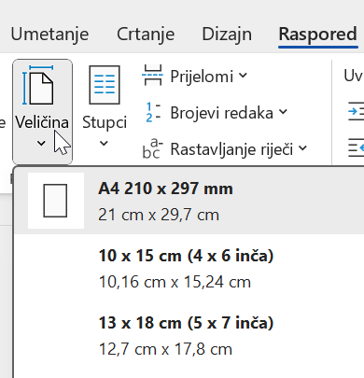

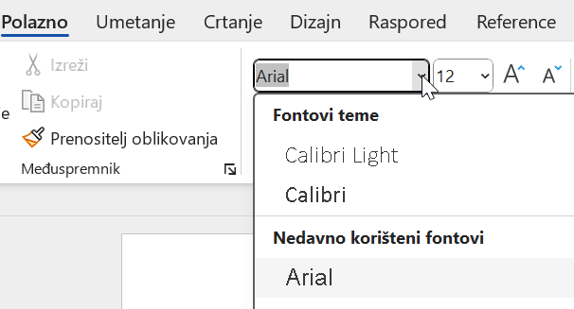
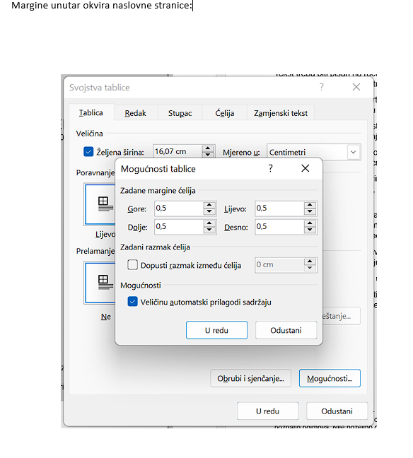
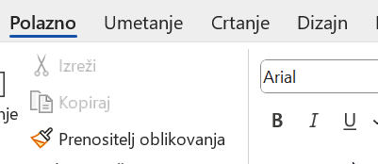
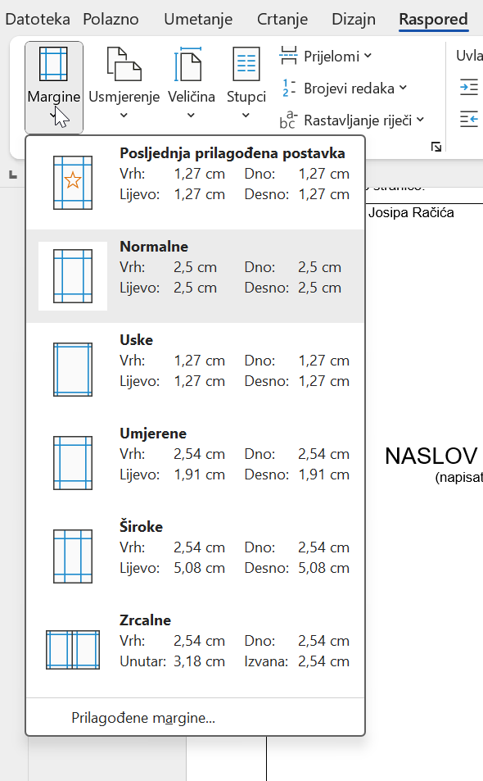

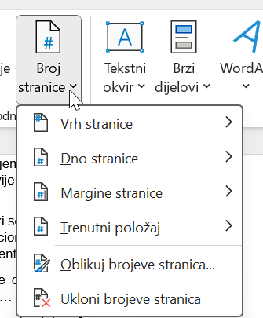

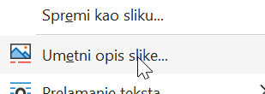
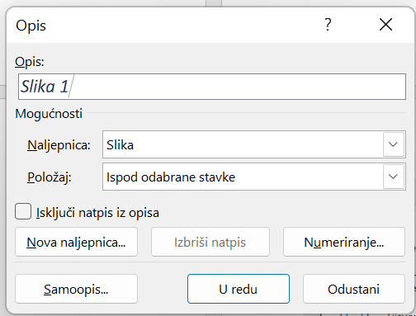

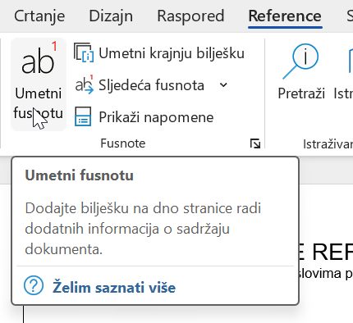

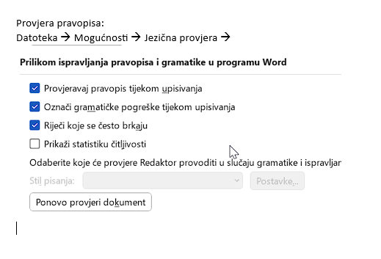

Izvori podataka ovog teksta su:

http://www.os-drenje.skole.hr/izradareferata
http://os-vcemin-donjiandrijevci.skole.hr/

U fusnote se pišu izvori koji se citiraju na način kao što se navodi literatura ili pojašnjenja manje poznatih pojmova. Nije poželjno da se na stranici nalazi prevelik broj fusnota niti da fusnote budu preopširne jer tako zauzimaju velik dio stranice.

